**Реферат**

**Тема:** Экспериментальная гипертония

План

Экспериментальная гипертония

Экспериментальная гипертония почечного происхождения

Получение гипертонии при полном или частичном удалении почек

Экспериментальная центрогенная гипертония

Контузионно-коммоционная гипертония

Экспериментальная рефлексогенная гипертония

Экспериментальная гипертония, получаемая с помощью эндокринных нарушения

Экспериментальная гипертония малого круга кровообращения

Литература

## Экспериментальная гипертония

Трудность получения экспериментальной модели гипертонической болезни определяется недостаточностью наших сведений о сущности страдания. Несмотря на то, что в настоящее время предположения о причинах этого заболевания уже сложились в четко сформулированные теории, многие важные стороны патогенеза гипертонической болезни остаются неясными и часто ответы на них являются скорее догадками, чем достоверными фактами. Экспериментальная разработка проблемы развертывается в направлении создания гипертонических состояний у животных, исходя из положений той или иной теории патогенеза гипертонической болезни: неврогенной, почечной, эндокринной. Получаемое различными способами повышение артериального давления у животных имеет, естественно, весьма относительное сходство с гипертонической болезнью человека. Однако эти исследования дают много ценных фактов для понимания роли отдельных органов в возникновении гипертонии и механизмов ее развития. Существует большое количество методов повышения артериального давления у животных. При изложении их подробно остановимся лишь на наиболее ценных, позволяющих получать высокую, достаточно стойкую гипертонию и потому получивших наибольшее распространение.

## Экспериментальная гипертония почечного происхождения

Гипертония, развивающаяся при сужении артерий почек.

Левинский (1880), производя зажатие почечных артерий, наблюдал у собак развитие гипертрофии стенки левого желудочка сердца. Я.Я. Стольников (1879-80) показал, что через 2-3 месяца после зажатия почечных артерий, у кроликов развиваются выраженные склеротические изменения в почках. Гольдблат с сотрудниками (1934, 1937) установил, что при постепенном сужении почечных артерий у животных развивается стойкая гипертония. Для этого на почечную артерию накладывается специальный серебряный зажим с винтом, выведенным наружу, что позволяет постепенно увеличивать степень сужения сосуда. Операция производится на обезьянах, собаках, кроликах под общим наркозом в асептических условиях. Поясничным разрезом получают доступ к почке, обнажают почечную артерию, нервные волокна вокруг сосуда пересекают и па артерии укрепляют зажим. На рисунке 17 приводится упрощенная модель зажима, предложенная Л.Н. Карликом и И.И. Бурачевским (1945). Почечная артерия помещается между пластинками зажима, который швами прикрепляется к окружающим тканям. После наложения зажима винт и боковые стержни выводятся наружу, на них надевается пластинка, которая фиксируется боковыми винтами. Рану зашивают. Поворотами винта производят постепенное сужение почечной артерии.

Для получения стойкой гипертонии операция производится с двух сторон двухмоментно. После сужения одной почечной артерии происходит постепенное повышение кровяного давления, которое, однако, в дальнейшем приходит к норме. Поэтому через 10-16 дней производится сужение второй почечной артерии, после чего кровяное давление, повышаясь, достигает высокого уровня и держится на нем в течение многих месяцев.

Для получения стойкой гипертонии можно сочетать зажатие артерии с одной стороны с последующим удалением второй почки (Колецкий, 1950). Высота уровня артериального давления зависит от степени сдавления почечных артерий. При сильном сужении сосудов артериальное давление быстро достигает высоких цифр (например, у собак - 270-300 мм ртутного столба), и животные в течение нескольких дней погибают при явлениях уремической комы. При гистологическом исследовании обнаруживаются поражения мелких сосудов в виде артериолонекроза и множественные кровоизлияния в различных органах: сердце, желудочно-кишечном тракте, головном мозгу, надпочечниках, селезенке, печени, скелетных мышцах; в легких эти изменения локализуются преимущественно в системе бронхиальных артерий (Гольдблат, 1938). Если производить менее значительное сужение почечных артерий, то через несколько месяцев во внутренних органах, особенно в поджелудочной железе, желудочно-кишечном тракте, развиваются склеротические изменения.

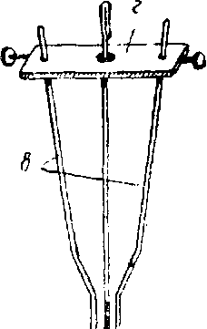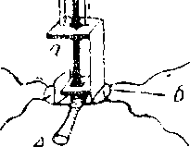

Рис 1.

Модель зажима для почечной артерии, предложенная Л.Н. Карликом я И. И Бурачевским (объяснение в тексте).

В почках, артерии которых сужены, имеет место картина нефросклероза (Чанлд, 1938, Верней и Вогт, 1938; М.А. Захарьевская, 1952, Грин, 1953). Имеются указания на повышение артериального давления при сужении или перевязке сосудов не только почек, но и других органов. Так, И.О. Навалишин (1870) и Н.Н. Аничков (1929) указывают на повышение артериального давления при ишемии головного мозга. Последнюю Н.Н. Аничков получал у кроликов путем двойной перевязки обоих подключичных артерий (выше и ниже устий позвоночных артерий) и выведением в кожные лоскуты обеих сонных артерий; зажатие кожных лоскутов вызывало острую анемию головного мозга, которая сопровождалась резким подъемом кровяного давления. М.А. Волин, Э.Е. Цвилиховская, Т.И. Беслекоев и В.С. Маят (1950) наблюдали умеренное, но стойкое повышение артериального давления у собак после неполного зажатия артерий. В пятом межреберье слева вскрывалась грудная клетка, ребра раздвигались и продольным разрезом вскрывался перикард. Сердце выводилось в рану и на нисходящую ветвь левой венечной артерии на границе верхней и средней трети накладывалась шелковая лигатура. Во избежание полного перетягивания просвета артерии в лигатуру включался небольшой участок сердечной мышцы. Сердце укладывалось на место и рана зашивалась. Собаки жили в течение 1-2 лет. Сразу после наложения лигатуры артериальное давление падало, затем достигало нормы, а вскоре после операции или спустя 2-5 месяцев начинало повышаться, достигая 160 - 180 мм ртутного столба, и держалось на этом уровне в течение нескольких месяцев. При гистологическом исследовании у некоторых животных были обнаружены артериолосклеротические изменения в почках. Имела место гипертрофия левого желудочка сердца. П.Д. Горизонтов (1950) наблюдал небольшое повышение артериального давления после ишемии плацентарной ткани, которая достигалась сужением или перевязкой сосудов, питающих матку.

Ф.А. Морохов (1953, 1956) отметил повышение артериального давления у собак после сужения просвета воротной вены. Под эфирно-хлорофорным наркозом производилась лапаротомия и на обнаженный участок воротной вены накладывались два мягких жома с резиновыми наконечниками на браншах и между жомами - 2-3 шелковые лигатуры с прошиванием вены и сужением ее просвета не менее, чем на 60%; в рану вводили пенициллин и брюшную полость зашивали. После операции артериальное давление резко повышалось (до 197-300 мм ртутного столба); после кратковременного падения оно вновь начинало увеличиваться, достигая высоких цифр (до 280 мм ртутного столба). У большинства подопытных животных кровяное давление спустя 2-3 месяца после операции приходило к норме. Ф.А. Морохов (1957) наблюдал повышение кровяного давления у собак при ишемии не только печени, но и селезенки, что достигалось частичным сужением селезеночной артерии. Кровяное давление держалось на высоком уровне в течение l/2-2 месяцев, а затем приходило к норме. Результаты, полученные Ф.А. Мороховым, находятся в противоречии с данными Гольдблата, который не получил повышения кровяного давления у собак после сужения селезеночной артерии.

Заканчивая этот раздел, следует подчеркнуть, что высокая, длительная и закономерно возникающая гипертония наблюдается только при ишемии почек; в этих же случаях наиболее выражены характерные морфологические изменения органов - артериолонекроз, гиалиноз сосудов, гипертрофия левого желудочка сердца.

Гипертония, возникающая при обертывании почек целлофаном или хлопчатобумажной нитью.

Пейдж (1939) предложил для получения у животных гипертонии вызывать ишемию почечной ткани путем обертывания почек целлофаном. Опыты ставятся на собаках, кошках, кроликах. Доступ к почке получают через брюшную полость или забрюшинно-поясничным разрезом; почка освобождается от окружающей клетчатки и ее обертывают листком целлофана, простерилизованного в алкоголе. В центре листка делают отверстие для почечной ножки и разрезают листок от этого отверстия до края; через разрез целлофан надевают на почку, обертывают ее и края листка сшивают. Не следует обертывать почку целлофаном очень плотно; желательно выбирать такие сорта его, которые не вызывают слишком сильного раздражения ткани. После обертывания целлофаном, почку помещают на место и рану зашивают; у собак этого' бывает достаточно, но у кроликов и кошек для фиксации почек в прежнем положении следует наложить 1-2 шва. Операция делается с двух сторон. Если обертывается одна почка, вторую удаляют. В течение 3-5 дней после операции вокруг почек развивается острое воспаление, а через 2-3 недели образуется весьма плотная соединительнотканная капсула, сдавливающая почечную ткань. Для развития тяжелой гипертонии обычно требуется 3-5 недель; артериальное давление достигает максимального уровня (до 240 мм ртутного столба) через 2-4 месяца после операции. Длительное повышение кровяного давления приводит к гиалинозу артериол во внутренних органах и гипертрофии левого желудочка сердца.

Кипки (1950) наблюдал у кроликов выраженные изменения сосудов, напоминающие узелковый периартериит, при сочетании почечной гипертонии с инфицированием животных культурой стафилококка. Одна почка удалялась, другая обертывалась в целлофан по методике Пейджа. Под целлофан подкладывалась марля, пропитанная культурой белого стрептококка. У контрольных животных через 3-4 месяца наблюдался гиалиноз стенок артериол в печени, поджелудочной железе, в скелетных мышцах, в подслизистом слое кишки. У кроликов, дополнительно подвергнутых инфицированию, поражение сосудов было более тяжелым: в среднем слое стенки артерий имели место множественные кровоизлияния и фибриноидный некроз; в дальнейшем развивалась клеточная реакция с образованием очаговых инфильтратов из полиморфноядерных лейкоцитов, эозинофилов и макрофагов; воспалительная реакция нередко распространялась и на клетчатку, окружающую сосуды.

Pay (1950) несколько модифицировал методику, предложенную Пейджем, и сделал ее более удобной. Он отмечает, что обертывание почек целлофаном у мелких лабораторных животных весьма затруднительно. Поэтому Pay после обнажения почки обрызгивает ее раствором пластмассы, которая после полимеризации образует вокруг почки плотную капсулу. В качестве пластмассы Pay использует бутил-метакрилат, который растворяется в ацетоне (100 г пластмассы на 200 - 250 мл ацетона). Операция делается на обеих почках с промежутком в 2 недели.Л.Н. Карлик и И.И. Бурачевскпй (1945) обертывают почку не целлофаном, а тонким каучуковым мешочком. У собак вскрывают брюшную полость, отсепаровывают почки и на каждую накладывают эластический тонкий каучуковый мешочек, который не туго завязывается близ почечной лоханки у устья почечных сосудов. Затем мешочек выворачивается на почку и еще раз завязывается над ней. Вместо целлофана или резинового мешочка можно использовать тонкий шелк. Грольман (1944, 1947) для получения почечной гипертонии у собак, кроликов и крыс обвязывает почки хлопчатобумажной тесьмой по полюсам и на корпусе, а затем тесьму слегка затягивает (рис.18). -

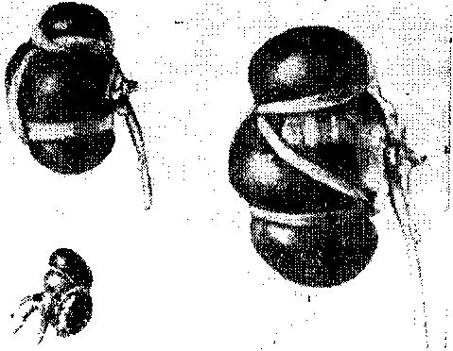

і

Рис. 1&. Обвязывание почек хлопчатобумажной нитью для получения экспериментальной гипертонии (Грольман. 1944).

Метод весьма прост и особенно удобен при работе с небольшими животными. Операция производится с двух сторон с 10-дневным промежутком. Артериальное давление постепенно достигает высокого уровня и держится на нем постоянно в течение многих месяцев. Фрид и др. (1951) после удаления у крыс одной почки, вторую обертывали тесьмой по методу Грольмана и, кроме того, 3 раза в педелю подкожно вводили по 4 мг дезоксикортикостеронацетата. У всех животных быстро развилось высокое и длительное повышение кровяного давления.

Зик, Шмит и Уитср (1944, 1947, 1948) подробно изучили морфологические изменения, возникающие в сосудах различных органов при экспериментальной почечной гипертонии. Опыты ставились на крысах, у которых одна почка удалялась, а вторая обертывалась шелком, что приводило к развитию перппефрита. Животные подвергались исследованию в течение 52 дней после операции. В раннем периоде наблюдались дистрофические изменения стенок артериол, отек и очаговые некрозы в наружных слоях средней оболочки или внутренних - наружной; в дальнейшем присоединялась клеточная реакция, образовывались тромбы. Через 4-5 недель процесс заканчивался выраженным склерозом стенки сосуда, который превращался в плотный соединительнотканный тяж с узким просветом. Описанные изменения сосудов напоминали картину узелкового периартериита (рис. 19).

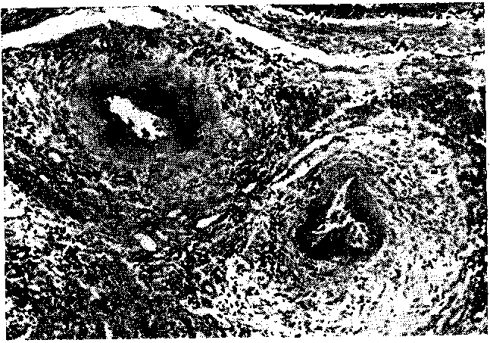

Рис. 19. Фибриноидный иекроз и клеточная инфильтрация стенок артерий у крысы при экспериментальной почечной гипертонии (Зик, Шмитт и Уитер, 1947).

Гипертония, возникающая при выведении почек под кожу спины.

Л.Н. Карлик и И.И. Бурачевский (1945) получают у собак повышение кровяного давления путем выведения почек под кожу спины. Под общим наркозом обнажают забрюшинно одну из почек и выводят ее в поясничный разрез. Мышцы и фасцию зашивают, оставляя отверстие для прохождения почечной ножки, а почку помещают под кожу спины; кожу над почкой зашивают наглухо. В результате воспалительной реакции и развития соединительной ткани вокруг почечной ножки, происходит постепенное сужение почечной артерия. Через 2 недели аналогичная операция производится с другой стороны или вторая почка удаляется. В.Н. Ментова (1948) рекомендует для получения более стойкого эффекта дополнительно накладывать шелковые лигатуры на почечные артерии (без перетяжки их) с целью образования вокруг лигатур соединительнотканного кольца и умеренного сужения просвета артерий. Кровяное давление быстро начинает повышаться (с 3-4 дня) и, достигая уровня 160-200 мм ртутного столба, остается постоянным в течение нескольких месяцев и даже лет.

## Получение гипертонии при полном или частичном удалении почек

Ряд исследователей утверждает, что при двустороннем удалении почек у животных повышения кровяного давления не наступает. Однако Муирхед, Ванатта и Грольман (1949, 1950) показали, что это объясняется быстрой гибелью их после двусторонней нефрэктомии. Если с помощью некоторых манипуляций продлить жизнь собак после операции до 3-9 недель, как правило, развивается гипертония, сопровождающаяся типичными изменениями мелких артерий. В острых опытах (гибель собак, через 5-6 дней после двустороннего удаления почек) наблюдались множественные кровоизлияния в различных органах (сердце, легкие, желудочно-кишечный тракт, скелетные мышцы) и некротические изменения стенок мелких артерий с плазматическим пропитыванием их и образованием тромбов; в миокарде при этом постоянно имели место кровоизлияния, фокусы белковой дистрофии и некрозы. В подострых опытах собаки жили после операции до 70 дней. В этих экспериментах авторы использовали методику Грольмана, Турпера и Мак Лина (1951), позволяющую продлить жизнь животных после удаления обеих почек до нескольких педель. Для этого после нефрэктомии в брюшную полость ежедневно дважды в день вводилась жидкость специального состава, которая потом удалялась. Благодаря высокой проницаемости брюшины, такая процедура способствовала значительному уменьшению количества остаточного азота крови. В брюшную полость вводилась трижды дистиллированная вода, в каждый литр которой добавлялось 5,77 г NaCl, 0,2 г СаС12, 0,05 г MgCl2, 0,2 г КО, 3 г NaHCO, и 7% декстрозы; для предупреждения развития перитонита сюда же добавлялось 25 000 единиц пенициллина и 25 мг стрептомицина. Жидкость вводилась в брюшную полость с помощью иглы для внутривенных инъекций и оставлялась там в течение 30 минут, а затем в течение 5 минут отсасывалась сифоном. Эта процедура выполнялась утром и вечером. Подопытные собаки после операции содержались на бессолевой диете, что также способствовало продлению их жизни.

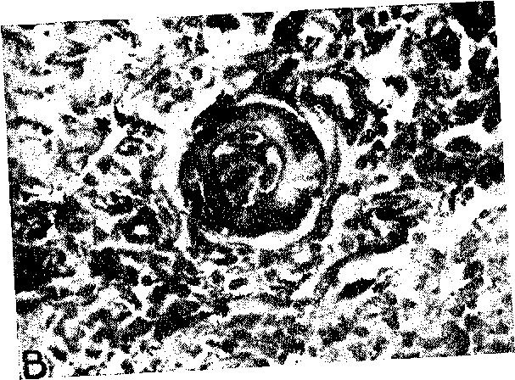

Рис. 20. Гиалиноз мелкой артерии у собаки с •гкепоримгнталыной гипертонией, полученной с помощью двусторонней 'нефрэктомии (Муирхед, Турпе'р, Грольман, 1951).

У всех собак, проживших после двустороннего удаления почек в течение 6 - 9 недель, имело место постепенное повышение кровяного давления, которое достигало 200 мм ртутного столба. При гистологическом исследовании кроме острых изменений в мелких сосудах (плазматическое пропитывание, очаговые некрозы, кровоизлияния), наблюдался гиалиноз их стенок со значительным сужением просвета (рис. 20); интима подвергалась значительному утолщению, что напоминало картину эид-артериита. Нередко имели место значительные дистрофические изменения в средней оболочке аорты (Муирхед, Турнер, Грольман, 1951).

Орбисок и Христиан (1952) добивались быстрого повышения артериального давления у собак после двустороннего удаления почек путем ежедневного введения в брюшную полость 100 мл 0,9% раствора NaCl (па 1 кг веса). Эта процедура приводила к тому, что уже через 7-8 дней после удаления почек артериальное давление достигало 200 мм ртутного столба и выше. При гистологическом исследовании обнаруживались выраженные некротические изменения мелких артерий и множественные кровоизлияния в различных органах. Чэньютин и Феррис (1932) получали гипертонию у крыс путем частичного удаления почечной ткани. Сначала операция выполнялась на одной почке, а через неделю па второй. У большинства подопытных животных прогрессивно нарастала полиурия, альбуминурия, задержка азотистых шлаков, гипертония и гипертрофия левого желудочка сердца. Оставшаяся часть почечной ткани подвергалась гипертрофии. Авторы отмечают, что крысы свободно переносят удаление одной почки и половины второй. Описанные выше явления наблюдались при оставлении минимального количества почечной ткани.

## Экспериментальная центрогенная гипертония

Гипертония, возникающая после введения в желудочки мозга взвеси каолина.

Диксон и Геллер (1932) показали, что после введения в желудочки мозга взвеси каолина у животных постепенно развивается стойкое повышение артериального давления. В опытах используют собак или кроликов. Животным, находящимся в наркозе, сильно сгибают голову вперед и субокципитальным проколом в затылочную цистерну вводят толстую иглу. Выпустив небольшое количество цереброспинальной жидкости (равное количеству вводимой взвеси каолина), а затылочную цистерну вводят взвесь чистого мелкого порошка каолина в стерильном физиологическом растворе из расчета 20 мг - порошка на 1 кг веса животного. Кроликам вводят 0,5-1,5 мл, собакам 3-5 мл взвеси. Уже на 2-4 сутки после операции кровяное давление начинает повышаться и, постепенно достигая высокого уровня (на 60-70 мм ртутного столба выше нормы), держится на нем в течение месяцев и даже лет. После введения в желудочки мозга взвеси каолина в эпендиме возникает реактивный воспалительный процесс, заканчивающийся склерозом ее; это приводит к нарушению оттока ликвора, развитию водянки головного мозга и повышению внутричерепного давления. И.М. Срибиер и П.И. Надельсон (1941) показали, что при денервации одной почки (перерезка всех видимых нервных веточек с последующей обработкой сосудистой ножки 5% раствором фенола в спирту) у собак с каолиновой гипертонией происходит снижение кровяного давления до нормального уровня. Через 5-6 месяцев оно вновь начинает повышаться. Результаты, полученные И.М. Срибнером и П.И. Надельсоном, явились подтверждением данных, которые ранее Браун и Сэмет (1934) в аналогичных опытах получили как в отношении каолиновой, так и рефлексогенной экспериментальной гипертонии. У животных с длительной каолиновой гипертонией обнаруживают гипертрофию левого желудочка сердца; со стороны сосудов существенных изменений не отмечают (Геллер. Цит. по В.А. Ангуладзе 1940).

## Контузионно-коммоционная гипертония

С.А. Ксйзер (1950) отметил повышение артериального давления у собак и кошек после нанесения им закрытой травмы головы. Последняя помещалась на резиновый мешок с водой или песком. Для нанесения удара применялся мешок, туго набитый песком, весом 4,6-5,4 кг. Удар наносился по затылочной области так, чтобы животное на несколько минут теряло сознание. Повышение кровяного давления после травмы наблюдалось у подавляющего большинства животных. У собак максимальное давление поднималось на 110-115 мм ртутного столба, а минимальное - на 30-60, и держалось на высоком уровне в течение 4-8 месяцев. У животных, проживших после травмы свыше 2,5 месяцев, имела место гипертрофия стенки левого желудочка сердца и застойное полнокровие печени, почек, селезенки. М.А. Уриевич (19491), В. II. Черниговский и А.Я. Ярошевский (1952) отмечают, что при экспериментальных нарушениях высшей нервной деятельности у собак кровяное давление в течение нескольких месяцев может держаться на высоком уровне.

## Экспериментальная рефлексогенная гипертония

Кох и Мис (1929), ученики Геринга, открывшего сижжаротидный нерв, установили, что после двусторонней перерезки этого нерва и удаления каротидных синусов у кроликов повышается кровяное давление. В дальнейшем в многочисленных исследованиях (Нордманн (1929), Гейманс и Буккерт (1936), Новак (1940), Н.Н. Горев и М.И. Гуревич (1949), Дэмин (1956) и др.) была разработана техника операции и изучены патогистологические изменения в органах при этой форме гипертонии. Опыты ставятся на собаках и кроликах. У собак под общим наркозом обнажают область бифуркации сонной артерии, перерезают нервные волокна, подходящие к области синуса, и резецируют бифуркацию с каротидным клубочком. После этого вскрывают влагалище блуждающего нерпа на уровне удаленной бифуркации, отыскивают проходящий здесь синокаротидный нерв и резецируют 1-2 см его. Так как найти синокаротидный нерв не всегда бывает легко, можно удалять внутреннюю часть блуждающего нерва. У кроликов депрессорный нерв располагается отдельно от блуждающего; для его обнаружения несколько оттягивают сонную артерию, находят располагающиеся позади нее три нервных стволика и самый тонкий из них, который является депрессорным нервом, перерезают.

Для получения стойкой гипертонии операцию производят с двух сторон одновременно или с интервалом в 10-12 дней. Подъем кровяного давления начинается примерно со 2 дня после операции и, достигая высоких цифр (до 200-270 мм ртутного столба), держится на этом уровне в течение нескольких месяцев, а иногда и лет. У собак кровяное давление повышается значительнее, чем у кроликов и держится на высоком уровне дольше. При этой форме экспериментальной гипертонии обычно наблюдается упорная и стойкая тахикардия.

После двустороннего удаления симпатической цепочки кровяное давление у собак приходит к норме (Гюйманс и Буккерт). На вскрытии у животных, проживших после операции в течение нескольких месяцев, обнаруживают гипертрофию левого желудочка сердца, расширение полостей его и диффузный или очаговый склероз миокарда (Нордманн, 1929; Н.Н. Горев, 1940; Н.Н. Горев и М.И. Гуревич, 1949). Часто наблюдаются значительные изменения в стенке аорты, где описывают очаговые некрозы средней оболочки с последующим обызвествлением. В легких имеет место склероз ветвей легочной артерии. Почки подвергаются сморщиванию вследствие гиалипоза клубочков и склероза межуточной ткани (Дэмин и др., 1956).

С.Э. Красовицкая, Н.Н. Лаптева, А.М. Чарный (1951) получили у собак повышение систолического и диастолического давления на 45-47 мм рт. ст. при введении 9 мл контрастной смеси (сергозин в торотрасте) в почечно-аортальную зону. Смесь вводилась в бедренную артерию против тока крови. Кровяное давление держалось на высоком уровне в течение 10 месяцев. Подъем кровяного давления имел место и у тех собак, которым перед введением контрастного вещества удалялись почки. Авторы считают поэтому, что гипертония в этих опытах возникала вследствие раздражения рецепторов определенной зоны сосудистой системы, т.е. являлась рефлексогенной.

## Экспериментальная гипертония, получаемая с помощью эндокринных нарушения

Сели и Холл (1943, 1944), Сели (1946) показали, что под влиянием больших доз дезоксикортикостеропацетата у крыс развивается стойкое повышение кровяного давления. Более выраженный эффект наблюдается, если введение препарата сочетать с добавлением к питьевой воде 1% NaCl или удалением одной почки. С. Фридман и К. Фридман (1951) имплантировали крысам под кожу таблетку, содержащую 25 мг де-зокепкортикостероцацетата; вторая таблетка имплантировалась через 2 дня; в течение 2 недель животным давали воду, содержащую 1% поваренной соли. Этот цикл проводился трижды с промежутками в две недели. Кровяное давление постепенно повышалось и в течение длительного времени оставалось на высоком уровне. В другой серии опытов имплантация таблеток проводилась после предварительного удаления одной почки; всего вводилось 6 таблеток с промежутками в 5 дней. С 4 по 19 день опыта крысы получали воду, содержащую 1% поваренной соли. На 40-й день опыт прекращался и все имплантированные таблетки удалялись. У всех животных постепенно развивалось стойкое повышение кровяного давления. Грин и Зандерс (1952) имплантировали крысам в подкожную клетчатку 1 таблетку дезоксикортикостерона, содержащую 20 мг препарата. Кровяное давление повышалось постепенно и достигало максимального уровня (до 250 мм ртутного столба) через 10-13 недель после начала опыта. После удаления таблеток дезоксикортикостерона (через 2-3 месяца после имплантации) кровяное давление в течение многих недель и месяцев продолжает держаться па высоком уровне, т. с. с определенного момента гипертония становится как бы самостоятельной и уже не зависит от присутствия препарата.

Мэсон и др. (1950) вводили крысам подкожно дезоксикор-тикостеронацетат ежедневно в количестве 2,5 мг в виде водной суспензии. Предварительно удалялась одна почка. К 53 дню с начала опыта кровяное давление стойко устанавливалось на высоком уровне. Скслтон (1955) получил повышение кровяного давления у крыс, которым после удаления одной почки ежедневно подкожно вводилось 10 мг метиландростепеднола.

При введении животным больших количеств дезоксикортикостеронацетата (особенно в сочетании с увеличением потребления животным поваренной соли или удалением одной почки) наблюдаются тяжелые поражения сосудистой системы: очаговый артериолонекроз с последующей клеточной инфильтрацией и гиалинозом. Эти изменения имеют место в различных органах, напоминая картину узловатого периартериита (рис.21). Почки в начальном периоде увеличиваются, а а дальнейшем подвергаются сморщиванию. При длительно существующей гипертонии развивается выраженная гипертрофия сердца.

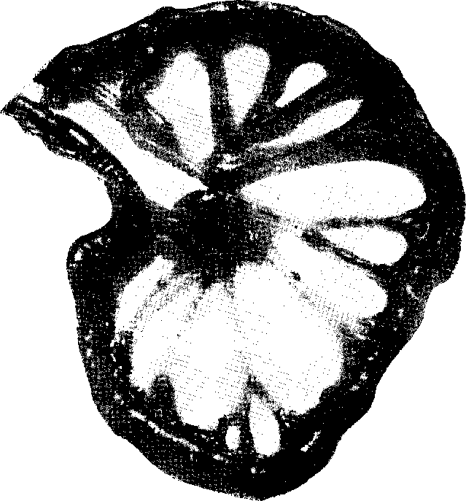

Рис. 21. Изменения сосудов брыжейки типа узловатого периартериита у крысы с экспериментальной гипертонией, полученной введением больших количеств де.здксикортико-стеронацетата (Сели, 1946).

Б.А. Вартапетов (1941) получал длительное, но небольшое повышение кровяного давления у собак после удаления матки и придатков. Б.А. Вартапетов (1946) указывает, что после кастрации кроликов-самцов кровяное давление в течение нескольких месяцев в IV2-2 раза превышает нормальное. Мэсои и др. (1950) получали повышение кровяного давления у кроликов, которым после удаления одной почки производились ежедневные инъекции экстракта передней доли гипофиза в количестве 20 мг в течение первых 13 дней, 40 мг в последующие 10 дней и по 60 мг ежедневно до конца опыта (50-60 дней). После 30 дня имели место склеротические изменения мелких артерий. Виктор (1945) перевязывал у собак артерию и вену у ворот и у одного из полюсов правого надпочечника. Кровяное давление держалось на высоком уровне в течение 2-7 месяцев. Р.И. Левина (1946) наблюдала повышение артериального давления у кроликов после прошивания надпочечников шелковой ниткой. Кровяное давление в отдельных случаях повышалось почти в два раза и оставалось высоким в течение 4-5 месяцев. У животных, отравленных тиреоидином, имеет место повышение кровяного давления (Б.И. Кадыков, 1936).

Из других методов получения у животных гипертонии укажем на следующие. Олкотт (1950) отметил повышение кровяного давления и гипертрофию левого желудочка у крыс, получающих длительное время в питьевой воде азотнокислое серебро.

По мнению автора, гипертония в этом случае имеет почечное происхождение, развиваясь в связи с поражением клубочков.

Повышение кровяного давления и гипертрофия сердца наблюдаются у животных, получающих в питьевой воде 1-2,5% поваренной соли (Сели и Стоун, 1943; Холл К. к Холл О., 1951; Уйхелли и др., 1951).Н. Н. Аничков (1914) получал повышение кровяного давления у кроликов после сужения брюшной аорты на у2 или 2/3 ее просвета.Д.Е. Аль-перн (1948) отметил повышение кровяного давления у кроликов, которым после предварительной сенсибилизации лошадиной сывороткой в полость сустава вводилась разрешающая доза того же антигена.

## Экспериментальная гипертония малого круга кровообращения

Беннет и Шмит (1934) получили у крыс гипертонию малого круга, периодически подвергая их действию повышенного давления. Животные в течение 40 и более дней дважды в педелю помещались на 15 минут в атмосферу с сжатым воздухом (барометрическое давление-3040 мм ртутного столба). В течение 17 дней после начала опыта у большинства животных давление в легочной артерии оставалось нормальным (около 256 мм водного столба), на 24 день оно повышалось до верхней границы нормы, а затем постепенно достигало 423 мм водного столба.

При гистологическом исследовании изменения обнаруживались преимущественно или только в системе легочной артерии и правом сердце. В мелких артериях нарастали явления гиалиноза, утолщение стенок и сужение просвета иногда с почти полным его закрытием. Правый желудочек подвергался значительному расширению, в мышце его имели место значительные дистрофические изменения.

Таким образом, изложенные выше экспериментальные исследования показывают, насколько сложны и многообразны механизмы повышения кровяного давления; в развертывании патологического процесса принимают участие различные органы, причем, деятельность одних поддерживает давление на высоком уровне, других - способствует его падению. Подробный обзор исследований, посвященных экспериментальной гипертонии, и их обсуждение можно найти в работе Грина (1953).

## Литература

1. Андгуладав В.А. К проблеме экспериментальной гипертонии Тбилиси, 1940.
2. Аничков II. II. О воспалительных изменениях миокарда (к учению об экспериментальном миокардите). Дпсс
3. Аничков H. H. Beitr. pathol. Anat. u. allg. Pathol. Bel 56, 1913.
4. Аничков H. H. Beitr. pathol. Anat. u - allg. Pathol., 59: 306 1914.
5. Аничков II. II. Verh. d. deutsch, pathol. Ges., 20: 149, 1925.
6. Аничков II. H. Вести, хпр. и потрап, обл., т.16-17 кн 48-49 стр.105, 1929.
7. Аничков II.П. Экспериментальные исследования по атеросклерозу. В кн.: Л.И. Абрикосов. Частная патолог, анатомия т 2 стр.378, 1947.
8. Бaй ль С.С. Об изменениях миокарда, вызываемых усиленной нагрузкой его в условиях нарушенной иннервации. Труды ВММА, т.43.1954.
9. Байль С. С, 3сдгеиидзе Г.Л., Саркисов Д.С. Изменения мышцы сердца при лучевой болезни в связи с различным состоянием нервной системы. Труды, т.54, 1956.
10. Вальдес А.О. Арх. патолог., 5, 1951.
11. Валькер Ф.И. Экспериментальные данные о флебите, тромбозе и эмболии. Сб. трудов, пос. вящ.40-летию деятельности В.Н. Шевкуненко, Л., 1937.
12. Варта п e то в Б.Л. Врач. дело, 1.4 3.1941.
13. В а рта пет о в Б.Л. Врач. дело.11 - 12.848, 1946.
14. Виноградов С.А. Арх. патолог., 2, 1950.
15. Виноградов С.А. Арх. патолог., 1, 1955.
16. Виноградов С.А. Бюлл. эксп. бпол. и мед., 5, 1956.
17. Вишневская О. II. Всес. конф. патологоанат. Тезисы докл., Л. 1954.